**Постановка задачи.**

1. Сделать файл html, в котором рисуется таблица, где количество столбцов и колонок задает пользователь.
2. При нажатие кнопки по крайним ячейкам таблицы пробегает символ или цвет.

Пояснения.

1. Напишем на JavaScript программу, которая бы создавала таблицу в HTML.

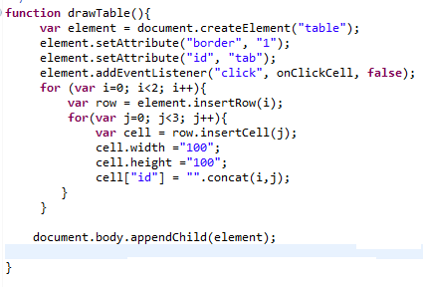

Во второй строчке создаем тег table при помощи выражения **document.createElement(элемент)**.  
  
Чтобы таблицу можно было различить, задаем атрибут бордюр.  
  
В дальнейшем нужно будет обратиться к этой таблице, поэтому задаем атрибут тега уникальный id. Итак, добавить какой-нибудь еще атрибут можно с помощью метода **setAttribute(имя, значение)**.  
  
Затем делаем слушатель события к тегу. Но пока этот момент пропустим и вернемся к нему чуть позже.  
  
А теперь запускаем цикл. Там будем отрисовывать таблицу, а точнее ее строки и столбцы. Строку создадим при помощи метода **insertRow(i)**, а столбцы - **insertCell(j)**.  
  
И здесь так же потребовалось указать id. И вот эта запись:  
  
cell["id"] = "".concat(i,j);  
  
показывает, что переменная cell как массив с ключом id будет иметь значение (с помощью метода склеивания присоединили к текстовой строке числовые значения).  
  
Последняя строчка за циклом говорит, что вставили в документ(document) внутри тега body только что созданный элемент и отобразили - метод **appendChild(элемент)**.  
  
А теперь вернемся к слушателю событий  
**Цель**: Хочу щелкнуть по ячейки и узнать её id.  
  
В методе **addEventListener** указываем событие, которое хотим отловить, в данном случае это "click". Затем придумываем имя функции, где будет код, который будет что-то делать, если событие пришло.  А в конце указали, что тип отлова нужен простой, без наворотов, поэтому false. Итак, как вы поняли или не поняли, но суть в том, что теперь создаем еще одну функцию с именем onClickCell.  
  
function onClickCell(event){  
alert(event.target.id);  
}  
  
 Так как эта функция-Событие, то указываем, что входящим значением является event. В качестве проверки, что получили результат того, чего хотели, используем диалоговое окно alert и оно показывает id выбранной (target) ячейки.  
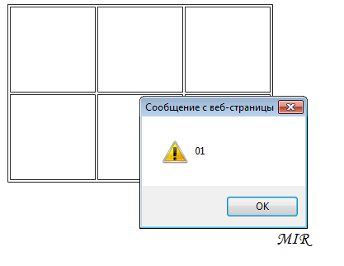  
Рисунок - Пример отлова события с выбранной ячейки.

А теперь закрасим ячейку.  
**Цель**: Хочу закрасить ячейку с определенным id.  
id = "c"+i+"_"+j;

st = document.getElementById(id).style;

st.backgroundColor="#f00"

1. Движение элемента на Web-странице осуществляется путем изменения значений свойств, задающих его координаты.

setTimeout - Этот метод выполняет код(или функцию), указанный в первом аргументе, асинхронно, с задержкой в delay миллисекунд.

setInterval - В отличие от метода [setTimeout](http://javascript.ru/setTimeout), setInterval выполняет код много раз, через равные промежутки времени, пока не будет остановлен при помощи [clearInterval](http://javascript.ru/clearInterval).

Важная альтернатива setInterval – рекурсивный setTimeout.

Пример перемещения текста слева направо.

Сначала следует ввести текст в тэге <div>, ограничивающем текст, добавить идентификатор id.

<html>

<head>

<title>Простая страница</title>

</head>

<body>

<div id="anim">

Текст, шагом марш!

</div>

Далее начинаем работать над сценарием JavaScript. Поскольку не нужно, чтобы текст вечно двигался вправо, надо предусмотреть возможность контролирования этого процесса.

<html>

<head>

<title>Простая страница</title>

<script>

function moveTxt()

{ x=0;

var id = setInterval(function(){

var txt = document.getElementById('anim');

if (x < 100)

{

x+=1;

txt.style.paddingLeft = x;

}

else

{

// Мы достигли конечной точки

// отключаем таймер

clearInterval(id);

}

},20);

}

</script>

</head>

<body onLoad="moveTxt()">

<div id="anim">

Текст, шагом марш!

</div>

</body>

</html>

Иначе

<html>

<head>

<title>Простая страница</title>

<script>

x=0;

function moveTxt()

{

var id = setTimeout(function run() {

var txt = document.getElementById('anim');

if (x < 100)

{

x+=1;

txt.style.paddingLeft = x;

}

setTimeout(run, 100);

},100);

}

</script>

</head>

<body onLoad="moveTxt()">

<div id="anim">

Текст, шагом марш!

</div>

</body>

</html>